**2015年湖南省普通高中学业水平考试试卷**

一、选择题（每小题2分，共44分，每小题只有一个选项符合题意）

1.碳酸钠（Na2CO3）俗名苏打，属于

A.酸 B.碱 C.盐 D.氧化物

2.氧元素有多种核素，其中核素18 8O的中子数是

A.8 B.10 C.18 D.26

3.蘸取碳酸钾再酒精灯外焰上灼烧，透过蓝色钴玻璃可观察到火焰呈

A.黄色 B.紫色 C.绿色 D.砖红色

4.环境污染危害人体健康，下列做法会造成大气污染的是

A.使用太阳能热水器 B.使用电动公交车

C.大量焚烧秸秆 D.用天然气替代煤作燃料

5.下列物质中，能作为制备木材防火剂的原料是

A.水玻璃 B.氢氟酸 C.“84”消毒液 D.硫酸钠溶液

6.用红色激光照射下列物质，能观察到丁达尔效应的是

A.乙醇溶液 B.氢氧化铁胶体 C.硫酸铜溶液 D.蔗糖溶液

7.从不含杂质的氯化钠溶液获得氯化钠晶体，采用的操作是

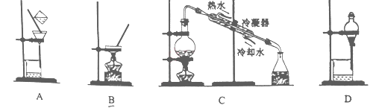

8.下列化学反应中，属于吸热反应的是

A.木炭燃烧反应 B.稀硫酸与烧碱反应

C.生石灰与水反应 D.Ba(OH)2·8H2O与NH4Cl晶体

9.下列离子在含有0.1mol/LSO42- 的溶液中不能大量共存的是

A.Al3+ B.Cu2+ C.Fe3+ D.Ba2+

10.下列试剂常用来检验Fe3+的是

A.氯水 B.BaCl2溶液 C.KSCN溶液 D.KNO3溶液

11.海水是重要的水资源，下列方法可用于淡化海水的是

A.蒸馏法 B.过滤法 C.分液法 D.萃取法

12.下列气体溶于水，所得溶液呈碱性的是

A.NH3 B.NO2 C.SO2 D.SO3

13.下列行为中，符合安全要求的是

A.节日期间，在任意场所燃放烟花爆竹

B.实验时，将水倒入浓硫酸配置稀硫酸

C.煤矿矿井，必须通风，严禁烟火

D.用点燃的火柴在液化气钢瓶口检验是否漏气

14.高炉炼铁的主要反应是：Fe2O3 + 3CO2Fe + 3CO2，该方法在冶金工业上称为

A.电解法 B.热还原法 C.热分解法 D.铝热法

15.在反应2 H2O2**==**=2H2O +O2↑中，下列操作能减小反应速率的是

A.降低温度 B.升高温度 C.增大H2O2的浓度 D.加入少量MnO2

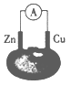16.某化学课外活动小组组装了右图所示的西红柿电池，下列有关该电池的说法正确的是

A.铜作负极 B.锌作正极

C.电子由铜经导线流向锌 D.锌片上的反应为：Zn – 2e- =Zn2+

17.下列反应中，属于加成反应的是

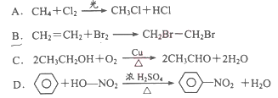

18.下列物质不与氢氧化钠溶液反应的是

A.Al B.Al2O3  C.Al(OH)3 D.NaAlO2

19.下列物质不能使有色布条褪色的是

A.次氯酸溶液 B.次氯酸钠溶液

C.漂白粉溶液 D.氯化钙溶液

20.利用铝热反应原理可以制取锰，化学方程式为：3MnO2 +4Al3Mn +2Al2O3,该反应的氧化剂是

A.MnO2 B.Al C. Mn D. Al2O3

21.下列离子方程式中，正确的是

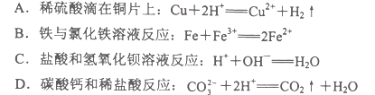

22.对于1mol/L的NaOH溶液，下列有关说法正确的是

A.Na+的数目为*NA* B.OH-的物质的量为1mol

C.Na+的物质的量浓度为1mol/L D.氯化钙溶液

二、填空题（本题包括4小题，每空2分，共26分）

23.（6分）请根据物质在生产中的应用填空：

（1）自来水厂对水消毒，常使用的物质是 （填“液氯”或“明矾”）

（2）制造光导纤维的基本原料是 （填“硅”或“二氧化硅”）

（3）铁在冷的浓硫酸或浓硝酸中，表面被氧化生成致密氧化物膜而保护内层金属，常温下盛装浓硫酸或浓硝酸可以使用容器是 （填“铁罐”或“铜罐”）

24.（6分）乙烯、苯和乙醇是重要有机化合物，请根据题意填空：  
（1）在工业上，可以用 的产量衡量一个国家的石油化工发展水平；

（2）苯滴入酸性高锰酸钾溶液中，酸性高锰酸钾溶液 （填“褪色”或“不褪色”）；

（3）乙醇与钠反应类似水与钠反应，请完成乙醇与钠反应的化学方程式：

2CH3CH2OH + 2Na→ 2CH3CH2ONa +

25. （6分）

（1）有一种金属单质A，焰色反应颜色呈黄色，能发生下图所示变化：

**O2，加热**

**淡黄色固体B**

**A**

**溶液C**

**H2O**

上图中淡黄色固体B是 （填化学式）

（2）二氧化氮（NO2）是一种红棕色的有毒气体，二氧化氮与水反应生成硝酸和

（3）写出（1）中C溶液与硝酸反应的化学方程式：

26. （8分）下表是元素周期表的一部分，除标出的元素外，表中的每个编号代表一种元素。请根据要求回答问题：

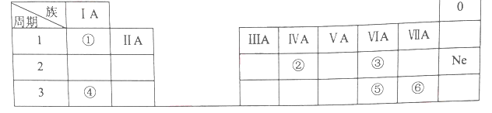

（1）②的元素符号是

（2）⑤和⑥两种元素的非金属性强弱关系是：⑤ ⑥

（3）①和③两种元素组成的化合物中罕有的化学键为 （填“离子键”或“共价键”）

（4）④和⑥两种元素组成的化合物与AgNO3溶液反应的离子方程式为

三、实验题（本题包括1小题，每空2分，共10分）

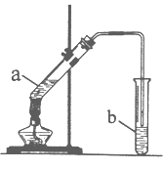27.（10分）某校化学学习小组利用右图装置来制取乙酸乙酯。

I.实验过程：向试管a中加入碎瓷片，3ml乙醇，然后边振荡试管边慢慢加入2ml浓硫酸，最后加入2ml乙酸，按右图连接好装置，用酒精灯缓慢加热，将产生的蒸汽经导管通到b试管中的液面上。

II. 已知化学方程式：



III.查阅资料得知：乙酸乙酯不溶于水，密度比水小，且有香味

请回答下列问题：

（1）试管a中加入碎瓷片，其作用是 （填字母代号）

A.加快化学反应速率 B.防止溶液暴沸

（2）试管b中的溶液是 （填字母代号）

A饱和碳酸钠溶液 B.饱和氢氧化钠溶液

（3）实验完毕后，将b试管中的液体充分振荡，静置后，溶液分为两层

①乙酸乙酯在 （填“上层”或“下层”）

②常用 操作将两层液体分离（填“过滤”或“分液”）

（4）实验中加入乙酸的质量为2.1g，其中60%的乙酸发生酯化反应，则得到乙酸乙酯的质量为 g（计算结果保留两位小数）